Реализация национального проекта «Жилье и городская среда на территории МО г.Струнино.
В рамках реализации федерального проекта «Формирование комфортной городской среды» национального проекта «Жилье и городская среда» в 2020 году на территории МО г.Струнино завершены работы по благоустройству 2 дворовых территорий, расположенных по адресу кв. Дубки, д.1 и кв. Дубки, д.14 и общественной территории «Парк Победы» (3 этап).
Задача, которая была поставлена администрацией при реализации проектов благоустройства - подчеркнуть идентичность места и сделать его удобным пространством для общественной жизни, сохранять определенный базис необходимых требований к комфорту и безопасности, при этом сохранить и историю места. Любому пространству необходима своя особенность, которая будет находить отклик в сердце у местных жителей и привлекать внимание гостей города.
Увековечение памяти героям великой отечественной войны, чей жизненный путь закончился ради победы, - отличное решение для идейного ядра проекта благоустройства Парка Победы. С 2018 года в центре города появился сквер, прогулочная зона, зона отдыха. В ходе трехэтапного выполнения работ по благоустройству были устроены асфальтированная площадь, лестницы, тротуарные дорожки, появились красивые фонари уличного освещения, лавочки и урны. Территорию вокруг памятника озеленили, установили видеонаблюдение. Новая зона отдыха стала центром притяжения для горожан.
Парк Победы
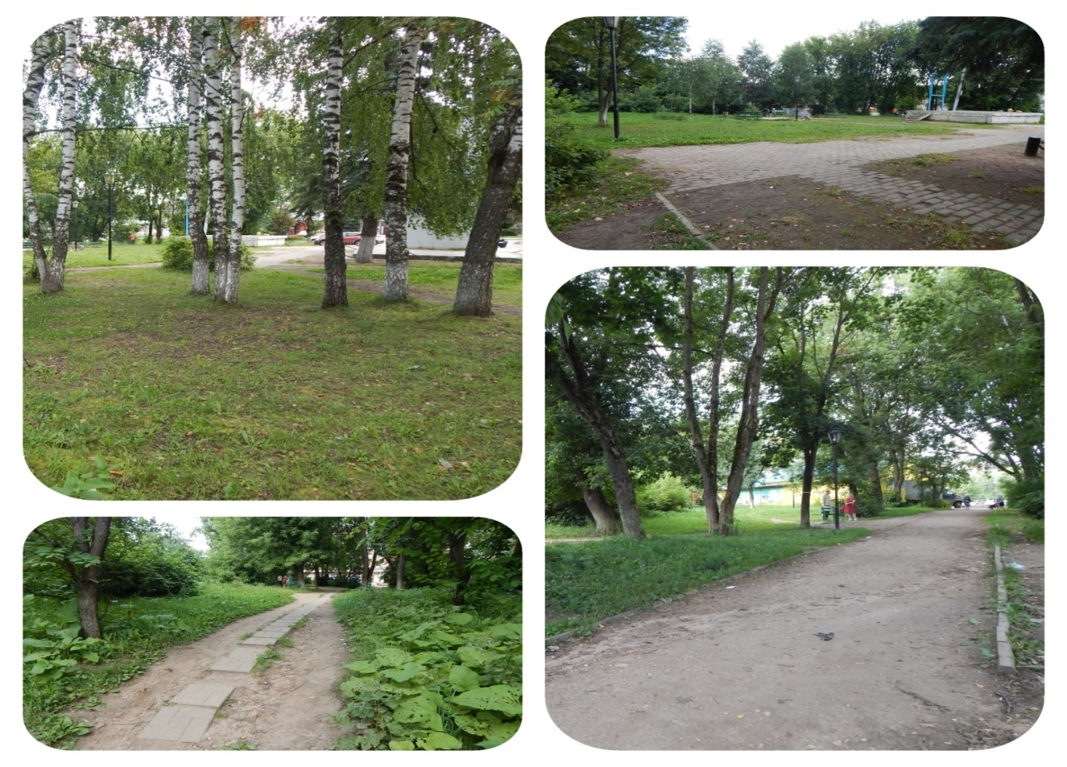
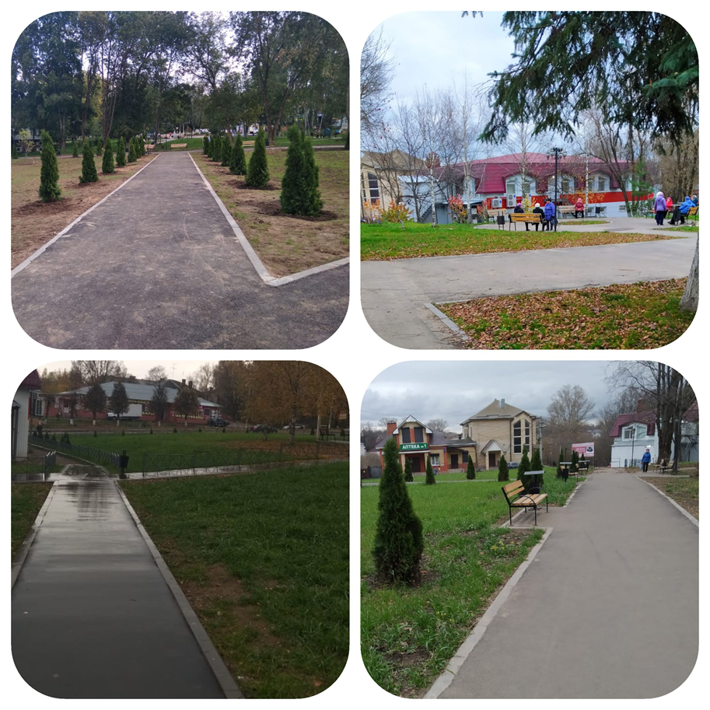

Смысловое наполнение проекта учитывали и при благоустройстве дворов. Например, при проектировании дворового пространства "Квартал Дубки" использовали художественную метафору места в виде дуба - дерева, которое является символом микрорайона.
Жилые группы состоят из двух-трех-четырех многоэтажных домов. На начальном этапе проектирования для каждого двора была разработана своя концепция, но впоследствии, когда стали проявляться очертания всего комплекса, было решено делать единые дворовые пространства.
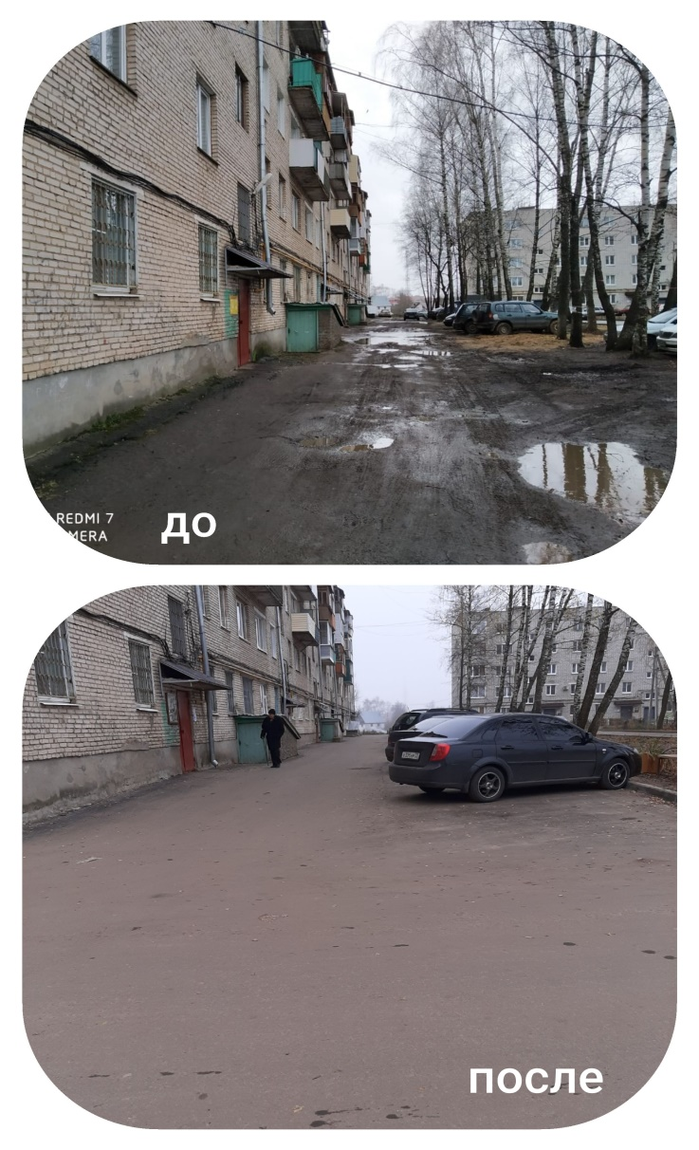Дворовая территории многоквартирного дома № 14 кв. Дубки
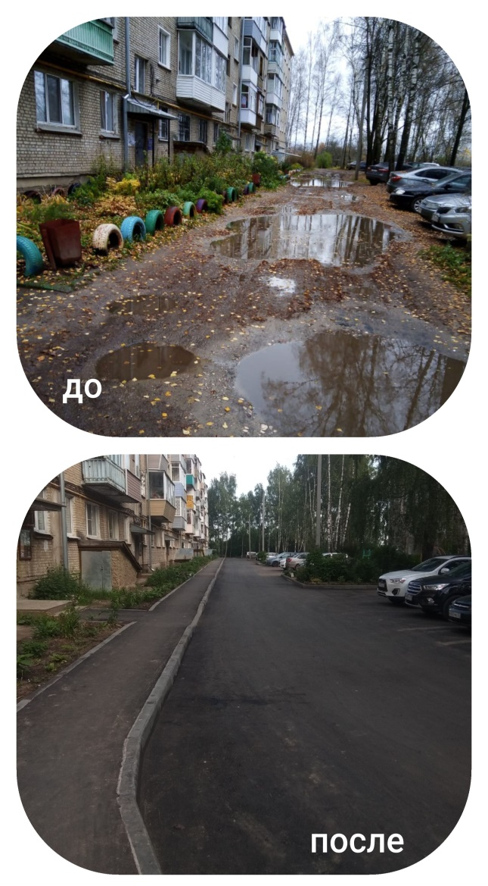Дворовая территории многоквартирного дома № 1 кв. Дубки

Жители города, увидев, что начинает изменяться городская среда, активно включились в благоустройство.

